

**Об утверждении регламентов государственных услуг**

***Утративший силу***

Постановление акимата Жамбылской области от 14 апреля 2014 года № 118. Зарегистрировано Департаментом юстиции Жамбылской области 23 мая 2014 года № 2226. Утратило силу постановлением акимата Жамбылской области от 2 июля 2015 года № 151

      Сноска. Утратило силу постановлением акимата Жамбылской области от 02.07.2015 № 151 (вводится в действие по истечении десяти календарных дней после дня его первого официального опубликования).  
      Примечание РЦПИ.  
      В тексте документа сохранена пунктуация и орфография оригинала.  
      В соответствии с Законом Республики Казахстан от 15 апреля 2013 года "О государственных услугах" акимат Жамбылской области **ПОСТАНОВЛЯЕТ:**  
      1. Утвердить прилагаемые:  
      1) регламент государственной услуги "Заключение контрактов на строительство и (или) эксплуатацию подземных сооружений, не связанных с разведкой или добычей";  
      2) регламент государственной услуги "Заключение, регистрация и хранение контрактов на разведку, добычу общераспространенных полезных ископаемых";  
      3) регламент государственной услуги "Регистрация сервитутов на участки недр, предоставленных для проведения разведки и добычи общераспространенных полезных ископаемых, строительства и (или) подземных сооружений, не связанных с разведкой или добычей, в случаях, предусмотренных Законом Республики Казахстан "О недрах и недропользовании";  
      4) регламент государственной услуги "Регистрация контрактов на предоставление права недропользования, на строительство и (или) эксплуатацию подземных сооружений, не связанных с разведкой или добычей";  
      5) регламент государственной услуги "Регистрация договора залога права недропользования на разведку, добычу общераспространенных полезных ископаемых".  
      2. Коммунальному государственному учреждению "Управление природных ресурсов и регулирования природопользования акимата Жамбылской области" в установленном законодательством порядке обеспечить:  
      1) государственную регистрацию настоящего постановления в органах юстиции;   
      2) в течение десяти календарных дней после государственной регистрации настоящего постановления его направление на официальное опубликование в периодических печатных изданиях и информационно-правовой системе "Әділет";  
      3) размещение настоящего постановления на интернет-ресурсе акимата Жамбылской области.  
      3. Признать утратившим силу постановление акимата Жамбылской области от 4 марта 2013 года № 43 "Об утверждении регламентов государственных услуг" (зарегистрировано в Реестре государственной регистрации нормативных правовых актов за № 1915, опубликовано 23 апреля 2013 года в газетах "Ақ жол" № 45 (17733) и "Знамя труда" № 44 (17760).  
      4. Контроль за исполнением настоящего постановления возложить на первого заместителя акима области Б. Орынбекова.  
      5. Настоящее постановление вступает в силу со дня государственной регистрации в органах юстиции и вводится в действие по истечении десяти календарных дней после дня его первого официального опубликования.

|  |  |
| --- | --- |
| *Аким области* | *К. Кокрекбаев* |

**Регламент государственной услуги "Заключение контрактов на строительство и (или) эксплуатацию подземных сооружений, не связанных с разведкой или добычей"**  
**1. Общие положения**

      1. Государственная услуга "Заключение контрактов на строительство и (или) эксплуатацию подземных сооружений, не связанных с разведкой или добычей" (далее – государственная услуга) оказывается коммунальным государственным учреждением "Управление природных ресурсов и регулирования природопользования акимата Жамбылской области" (далее – услугодатель) в соответствии со стандартом государственной услуги "Заключение контрактов на строительство и (или) эксплуатацию подземных сооружений, не связанных с разведкой или добычей", утвержденного постановлением Правительства Республики Казахстан от 26 февраля 2014 года № 153 (далее – стандарт).  
      Прием заявлений и выдача результатов оказания государственной услуги осуществляется через канцелярию услугодателя.  
      2. Форма оказания государственной услуги: бумажная.  
      3. Результат государственной услуги – контракт на строительство и (или) эксплуатацию подземных сооружений, не связанных с разведкой или добычей.  
      Форма предоставления результата оказания государственной услуги: бумажная.

**2. Описание порядка действий структурных подразделений (работников) услугодателя в процессе оказания государственной услуги**

      4. Основанием для начала процедуры (действия) по оказанию государственной услуги является получение услугодателем документов услугополучателя, необходимых для оказания государственной услуги (далее – заявление).  
      5. Процедуры (действия) процесса оказания государственной услуги:  
      1) сотрудник канцелярии услугодателя в течении пятнадцати минут с момента поступления заявления регистрирует его в журнале регистрации входящей корреспонденции, и передает его на рассмотрение руководителю услугодателя;  
      2) руководитель услугодателя в течении двух часов рассматривает заявление услугополучателя, и отписывает их заместителю руководителя услугодателя;  
      3) заместитель руководителя услугодателя в течении трех часов рассматривает заявление на соответствие предъявленным требованиям и передает на исполнение работнику отдела;  
      4) работник отдела рассматривает заявление услугополучателя, поступившее через канцелярию услугодателя в течении пяти рабочих дней.  
      6. Результат процедуры (действия) по оказанию государственной услуги, который служит основанием для начала выполнения следующей процедуры (действия):  
      1) регистрация заявления и иных документов услугополучателя, необходимых для оказания государственной услуги в канцелярию услугодателя и передача их руководителю услугодателя;  
      2) резолюция руководителя услугодателя;  
      3) резолюция заместителя руководителя услугодателя;  
      4) оформление результата государственной услуги и передача их для подписания руководителю услугодателя;  
      5) передача результата государственной услуги в канцелярию услугодателя для выдачи услугополучателю.

**3. Описание порядка взаимодействия структурных подразделений (работников) услугодателя в процессе оказания государственной услуги**

      7. Перечень структурных подразделений (работников) услугодателя, которые участвуют в процессе оказания государственной услуги:  
      1) сотрудник канцелярии услугодателя;  
      2) руководитель услугодателя;  
      3) заместитель руководителя услугодателя;  
      4) сотрудник отдела услугодателя.  
      8. Описание последовательности процедур (действий) между структурными подразделениями услугодателя:  
      1. сотрудник канцелярии услугодателя в течении пятнадцати минут с момента поступления заявления регистрирует его в журнале регистрации входящей корреспонденции, и передает его на рассмотрение руководителю услугодателя;  
      2. руководитель услугодателя в течении двух часов рассматривает заявление услугополучателя, и отписывает их заместителю руководителя услугодателя;  
      3. заместитель руководителя услугодателя в течении трех часов рассматривает заявление и иные документы услугополучателя, необходимые для оказания государственной услуги, и отписывает работнику отдела;  
      4. работник отдела услугодателя рассматривает заявление услугополучателя, поступившее через канцелярию услугодателя - в течении пяти рабочих дней.  
      Описание последовательности процедур (действий) сопровождается блок-схемой согласно приложению к настоящему Регламенту.

**4. Заключительные положения**

      9. Подробное описание последовательности процедур (действий), взаимодействий структурных подразделений (работников) услугодателя в процессе оказания государственной услуги отражается в справочнике бизнес-процессов оказания государственной услуги согласно приложению 2 к настоящему регламенту.  
      Сноска. Пункт 9 - в редакции постановления акимата Жамбылской области от 26.12.2014 № 349 (вводится в действие по истечении 10 календарных дней после дня его первого официального опубликования).

|  |  |
| --- | --- |
|  | Приложение к регламенту государственной услуги "Заключение контрактов на строительство и (или) эксплуатацию подземных сооружений, не связанных с разведкой или добычей" |

**Блок-схема описания последовательности процедур (действий) между структурными подразделениями (работниками) с указанием длительности каждой процедуры (действия)**

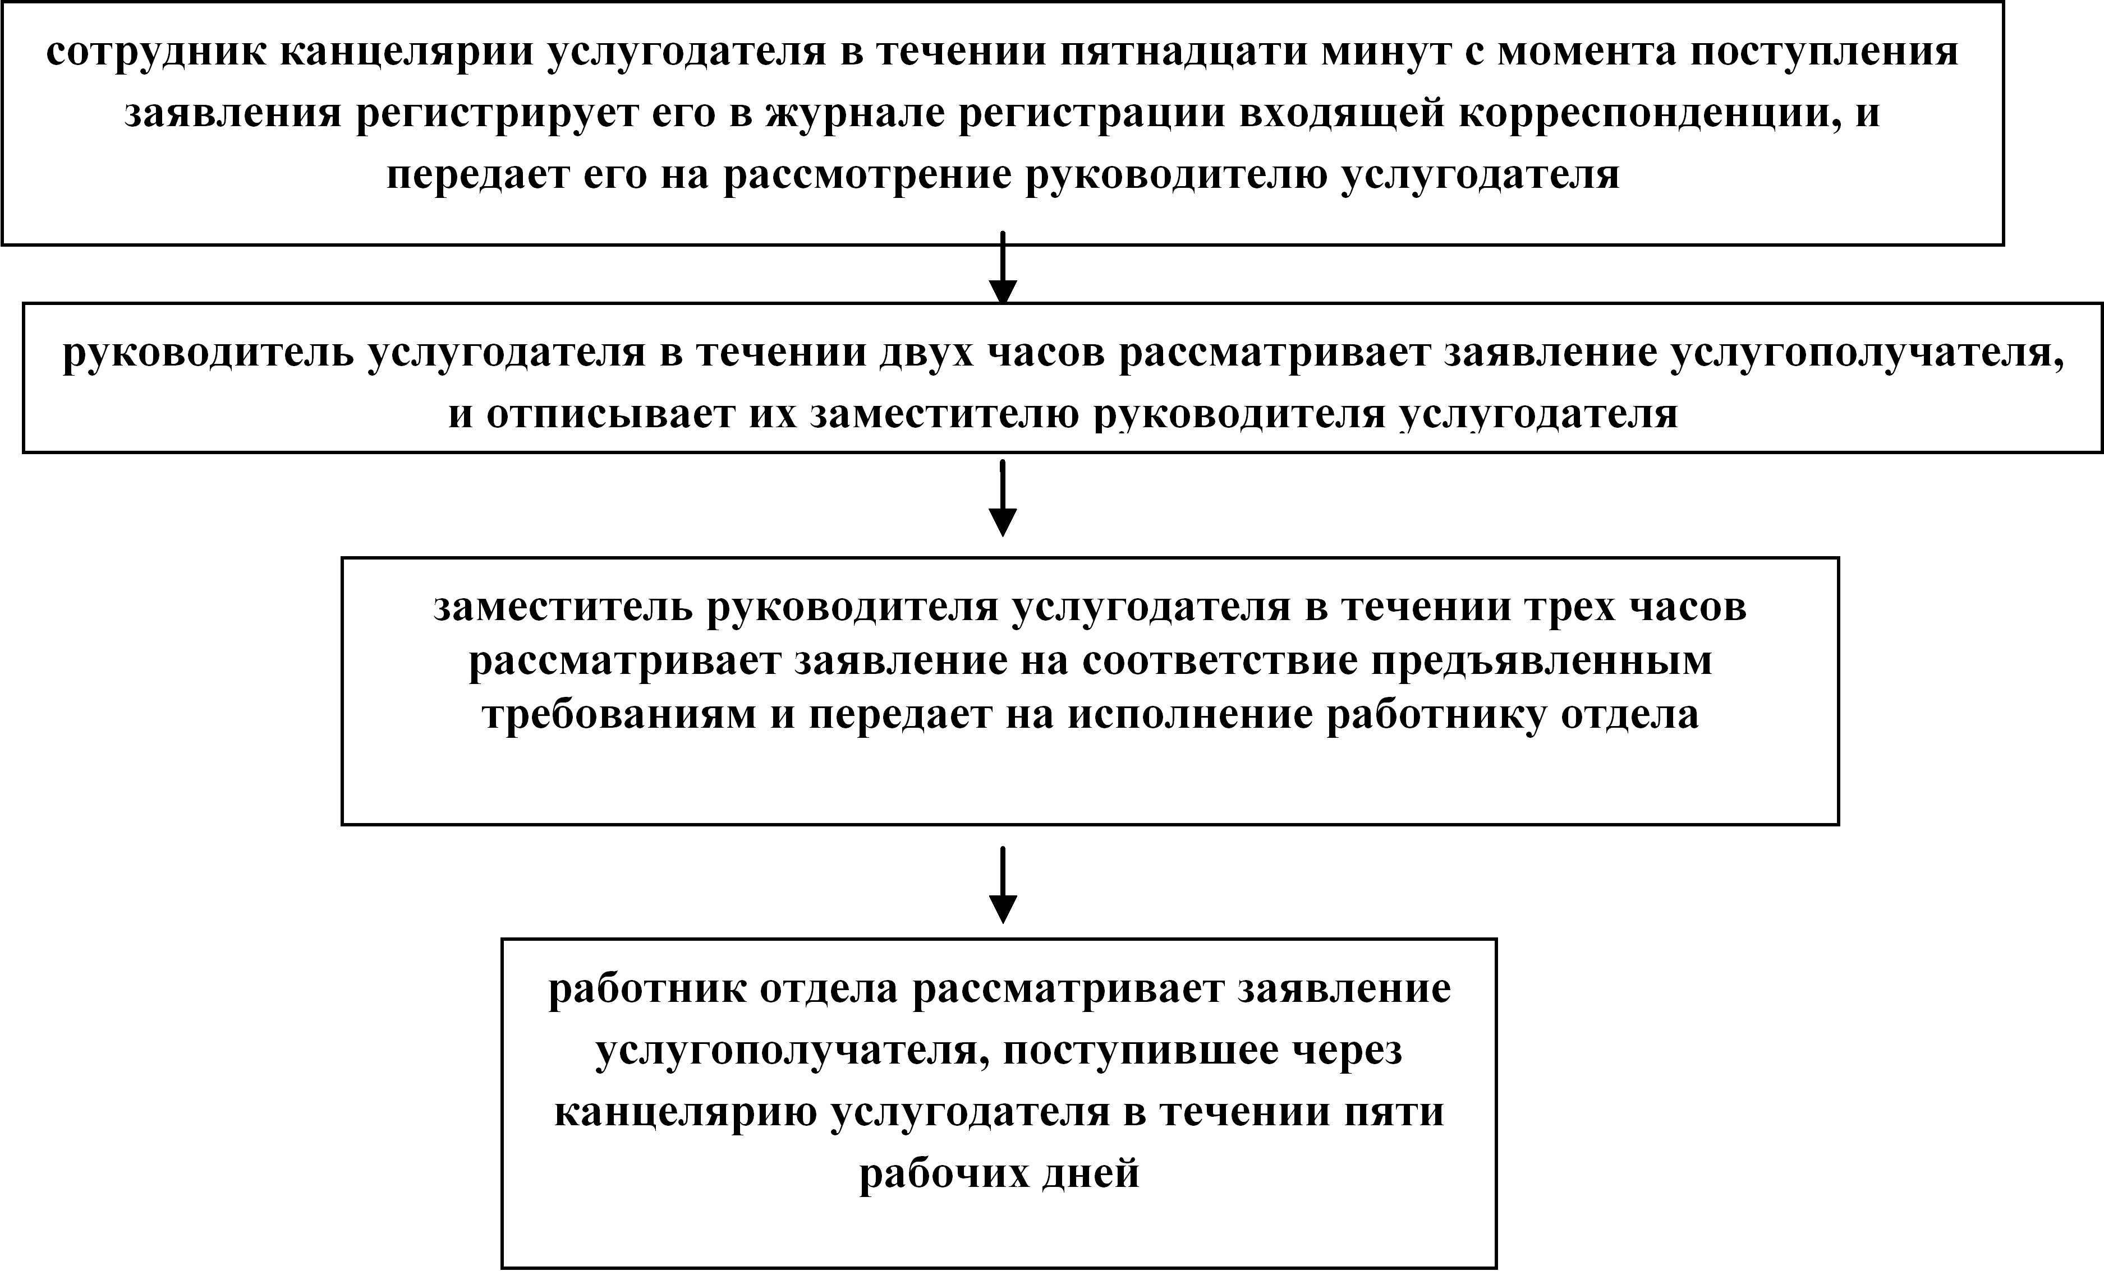

|  |  |
| --- | --- |
|  | Приложение 2 к регламенту государственной услуги "Заключение контрактов на строительство и (или) эксплуатацию подземных сооружений, не связанных с разведкой или добычей" |

**Справочник бизнес-процессов оказания государственной услуги "Заключение контрактов на строительство и (или) эксплуатацию подземных сооружений, не связанных с разведкой или добычей"**

      Сноска. Регламент дополнен приложением 2 в соответствии постановлением акимата Жамбылской области от 26.12.2014 № 349 (вводится в действие по истечении 10 календарных дней после дня его первого официального опубликования).

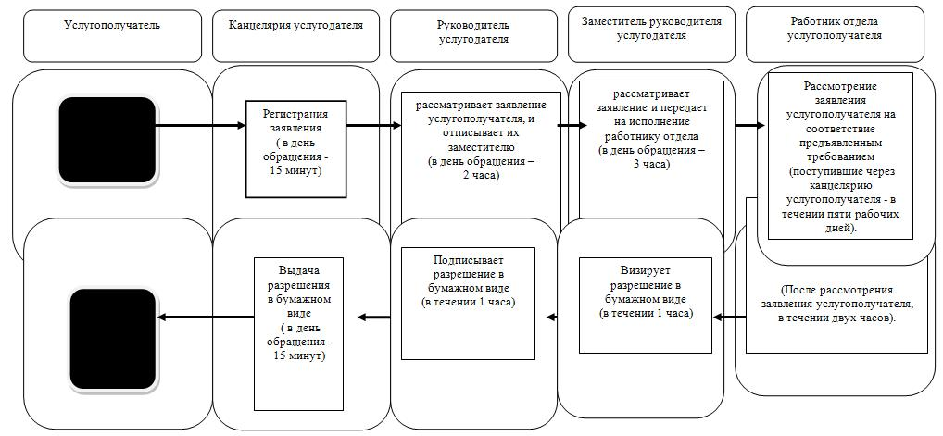

|  |  |
| --- | --- |
|  | Утвержден постановлением акимата Жамбылской области от "14" апреля 2014 года № 118 |

**Регламент государственной услуги "Заключение, регистрация и хранение контрактов на разведку, добычу общераспространенных полезных ископаемых"**  
**1. Общие положения**

      1. Государственная услуга "Заключение, регистрация и хранение контрактов на разведку, добычу общераспространенных полезных ископаемых" (далее – государственная услуга) оказывается коммунальным государственным учреждением "Управление природных ресурсов и регулирования природопользования акимата Жамбылской области" (далее – услугодатель) в соответствии со стандартом государственной услуги "Заключение, регистрация и хранение контрактов на разведку, добычу общераспространенных полезных ископаемых" утвержденного постановлением Правительства Республики Казахстан от 26 февраля 2014 года № 153 (далее – стандарт).  
      Прием заявлений и выдача результатов оказания государственной услуги осуществляется через канцелярию услугодателя.  
      2. Форма оказания государственной услуги: бумажная.  
      3. Результат государственной услуги – подписанный и зарегистрированный контракт на разведку, добычу общераспространенных полезных ископаемых.  
      Форма предоставления результата оказания государственной услуги: бумажная.

**2. Описание порядка действий структурных подразделений (работников) услугодателя в процессе оказания государственной услуги**

      4. Основанием для начала процедуры (действия) по оказанию государственной услуги является получение услугодателем документов услугополучателя, необходимых для оказания государственной услуги (далее – заявление).  
      5. Процедуры (действия) процесса оказания государственной услуги:  
      1) сотрудник канцелярии услугодателя в течении пятнадцати минут с момента поступления заявления регистрирует его в журнале регистрации входящей корреспонденции, и передает его на рассмотрение руководителю услугодателя;  
      2) руководитель услугодателя в течении двух часов рассматривает заявление услугополучателя, и отписывает их заместителю руководителя услугодателя;  
      3) заместитель руководителя услугодателя в течении трех часов рассматривает заявление на соответствие предъявленным требованиям и передает на исполнение работнику отдела;  
      4) работник отдела рассматривает заявление услугополучателя, поступившее через канцелярию услугодателя в течении пяти рабочих дней.  
      6. Результат процедуры (действия) по оказанию государственной услуги, который служит основанием для начала выполнения следующей процедуры (действия):  
      1) регистрация заявления и иных документов услугополучателя, необходимых для оказания государственной услуги в канцелярию услугодателя и передача их руководителю услугодателя;  
      2) резолюция руководителя услугодателя;  
      3) резолюция заместителя руководителя услугодателя;  
      4) оформление результата государственной услуги и передача их для подписания руководителю услугодателя;  
      5) передача результата государственной услуги в канцелярию услугодателя для выдачи услугополучателю.

**3. Описание порядка взаимодействия структурных подразделений (работников) услугодателя в процессе оказания государственной услуги**

      7. Перечень структурных подразделений (работников) услугодателя, которые участвуют в процессе оказания государственной услуги:  
      1) сотрудник канцелярии услугодателя;  
      2) руководитель услугодателя;  
      3) заместитель руководителя услугодателя;  
      4) сотрудник отдела услугодателя.  
      8. Описание последовательности процедур (действий) между структурными подразделениями услугодателя:  
      1) сотрудник канцелярии услугодателя в течении пятнадцати минут с момента поступления заявления регистрирует его в журнале регистрации входящей корреспонденции, и передает его на рассмотрение руководителю услугодателя;  
      2) руководитель услугодателя в течении двух часов рассматривает заявление услугополучателя, и отписывает их заместителю руководителя услугодателя;  
      3) заместитель руководителя услугодателя в течении трех часов рассматривает заявление и иные документы услугополучателя, необходимые для оказания государственной услуги, и отписывает работнику отдела;  
      4) работник отдела услугодателя рассматривает заявление услугополучателя, поступившее через канцелярию услугодателя - в течении пяти рабочих дней.  
      Описание последовательности процедур (действий) сопровождается блок-схемой согласно приложению к настоящему Регламенту.

**4. Заключительные положения**

      9. Подробное описание последовательности процедур (действий), взаимодействий структурных подразделений (работников) услугодателя в процессе оказания государственной услуги отражается в справочнике бизнес-процессов оказания государственной услуги согласно приложению 2 к настоящему регламенту.  
      Сноска. Пункт 9 - в редакции постановления акимата Жамбылской области от 26.12.2014 № 349 (вводится в действие по истечении 10 календарных дней после дня его первого официального опубликования).

|  |  |
| --- | --- |
|  | Приложение к регламенту государственной услуги "Заключение, регистрация и хранение контрактов на разведку, добычу общераспространенных полезных ископаемых" |

**Блок-схема описания последовательности процедур (действий) между структурными подразделениями (работниками) с указанием длительности каждой процедуры (действия)**

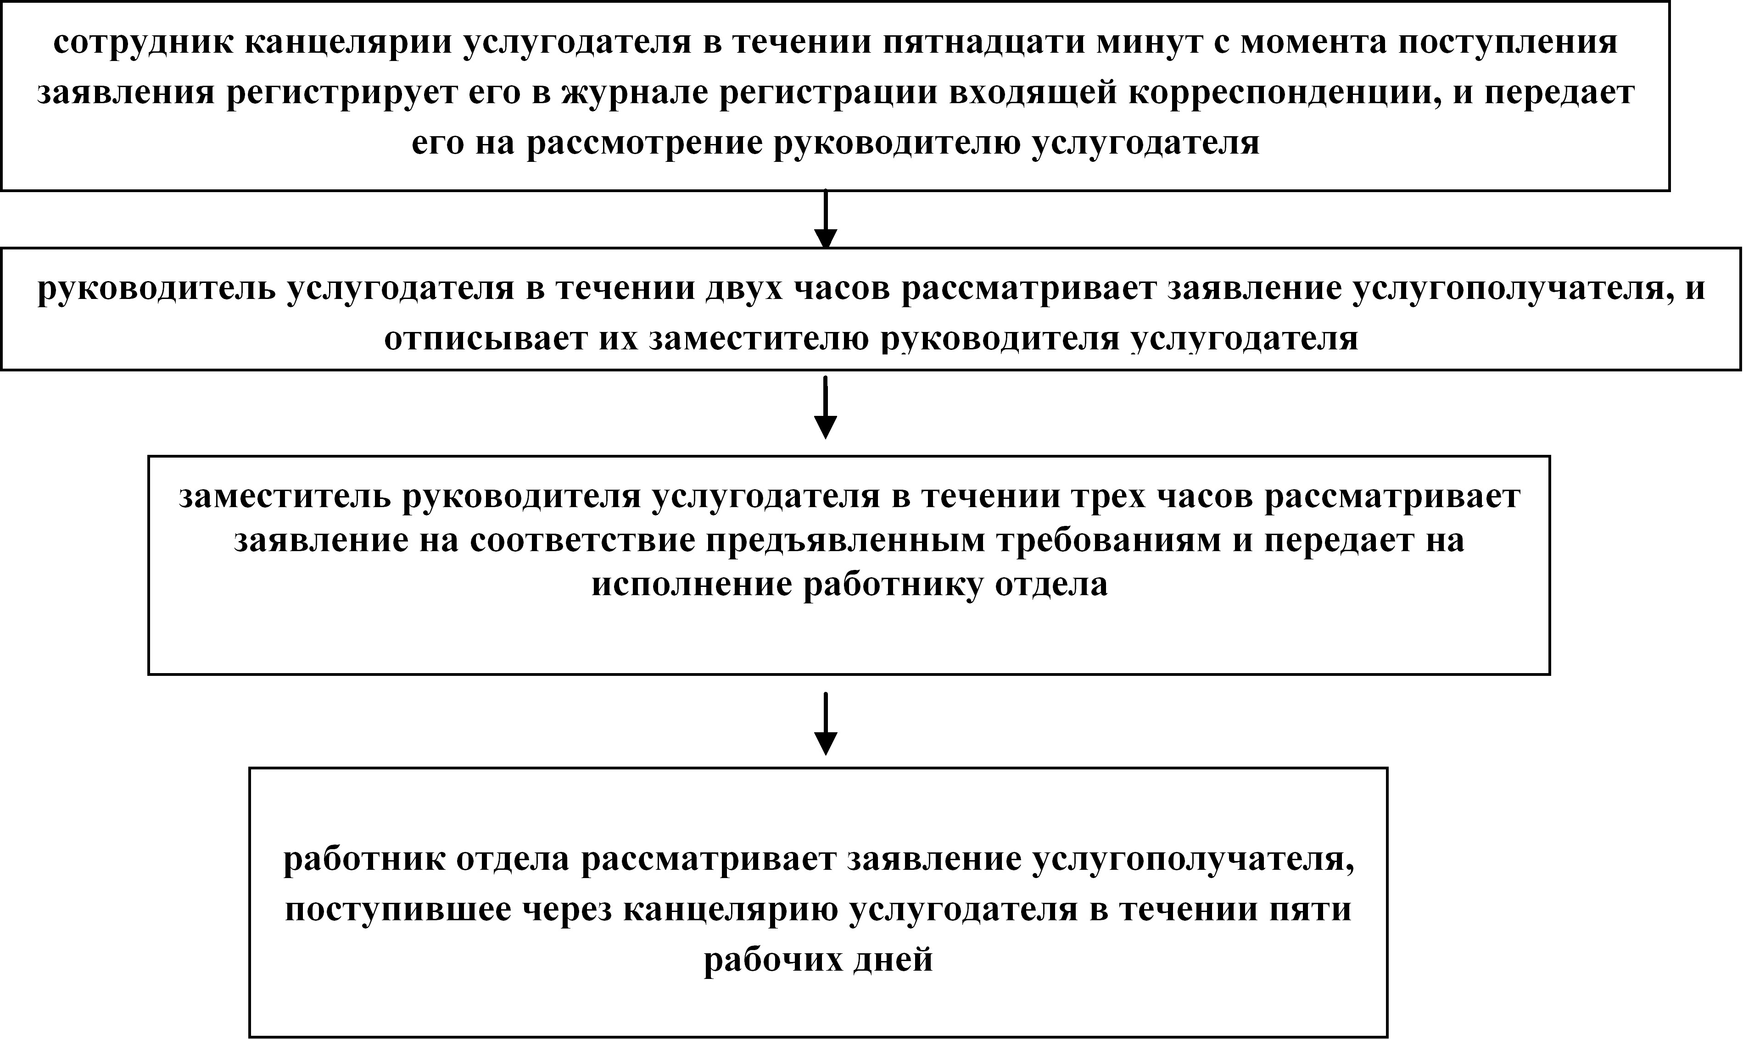

|  |  |
| --- | --- |
|  | Приложение 2 к регламенту государственной услуги "Заключение, регистрация и хранение контрактов на разведку, добычу общераспространенных полезных ископаемых" |

**Справочник бизнес-процессов оказания государственной услуги "Заключение, регистрация и хранение контрактов на разведку, добычу общераспространенных полезных ископаемых"**

      Сноска. Регламент дополнен приложением 2 в соответствии с постановлением акимата Жамбылской области от 26.12.2014 № 349 (вводится в действие по истечении 10 календарных дней после дня его первого официального опубликования).

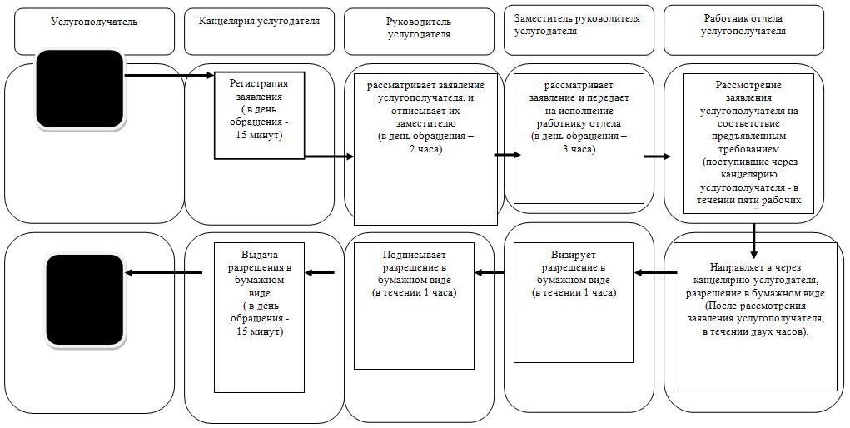

|  |  |
| --- | --- |
|  | Утвержден постановлением акимата Жамбылской области от "14" апреля 2014 года № 118 |

**Регламент государственной услуги "Регистрация сервитутов на участки недр, предоставленных для проведения разведки и добычи общераспространенных полезных ископаемых, строительства и (или) подземных сооружений, не связанных с разведкой или добычей, в случаях, предусмотренных Законом Республики Казахстан "О недрах и недропользовании"**  
**1. Общие положения**

      1. Государственная услуга "Регистрация сервитутов на участки недр, предоставленных для проведения разведки и добычи общераспространенных полезных ископаемых, строительства и (или) подземных сооружений, не связанных с разведкой или добычей, в случаях, предусмотренных Законом Республики Казахстан "О недрах и недропользовании" (далее – государственная услуга) оказывается коммунальным государственным учреждением "Управление природных ресурсов и регулирования природопользования акимата Жамбылской области" (далее – услугодатель) в соответствии со стандартом государственной услуги государственной услуги "Регистрация сервитутов на участки недр, предоставленных для проведения разведки и добычи общераспространенных полезных ископаемых, строительства и (или) подземных сооружений, не связанных с разведкой или добычей, в случаях, предусмотренных Законом Республики Казахстан "О недрах и недропользовании", утвержденного постановлением Правительства Республики Казахстан от 26 февраля 2014 года № 153 (далее – стандарт)  
      Прием заявлений и выдача результатов оказания государственной услуги осуществляется через канцелярию услугодателя.  
      2. Форма оказываемой государственной услуги: бумажная.  
      3. Результат государственной услуги – письмо-уведомление о регистрации сервитутов на участки недр, предоставленных для проведения разведки и добычи общераспространенных полезных ископаемых, строительства и (или) подземных сооружений, не связанных с разведкой или добычей, в случаях, предусмотренных Законом Республики Казахстан "О недрах и недропользовании".  
      Форма предоставления результата оказания государственной услуги – бумажная.

**2. Описание порядка действий структурных подразделений (работников) услугодателя в процессе оказания государственной услуги**

      4. Основанием для начала процедуры (действия) по оказанию государственной услуги является получение услугодателем документов услугополучателя, необходимых для оказания государственной услуги (далее – заявление).  
      5. Процедуры (действия) процесса оказания государственной услуги:  
      1) сотрудник канцелярии услугодателя в течении пятнадцати минут с момента поступления заявления регистрирует его в журнале регистрации входящей корреспонденции, и передает его на рассмотрение руководителю услугодателя;  
      2) руководитель услугодателя в течении двух часов рассматривает заявление услугополучателя, и отписывает их заместителю руководителя услугодателя;  
      3) заместитель руководителя услугодателя в течении трех часов рассматривает заявление на соответствие предъявленным требованиям и передает на исполнение работнику отдела;  
      4) работник отдела рассматривает заявление услугополучателя, поступившее через канцелярию услугодателя в течении пяти рабочих дней.  
      6. Результат процедуры (действия) по оказанию государственной услуги, который служит основанием для начала выполнения следующей процедуры (действия):  
      1) регистрация заявления и иных документов услугополучателя, необходимых для оказания государственной услуги в канцелярию услугодателя и передача их руководителю услугодателя;  
      2) резолюция руководителя услугодателя;  
      3) резолюция заместителя руководителя услугодателя;  
      4) оформление результата государственной услуги и передача их для подписания руководителю услугодателя;  
      5) передача результата государственной услуги в канцелярию услугодателя для выдачи услугополучателю.

**3. Описание порядка взаимодействия структурных подразделений (работников) услугодателя в процессе оказания государственной услуги**

      7. Перечень структурных подразделений (работников) услугодателя, которые участвуют в процессе оказания государственной услуги:  
      1) сотрудник канцелярии услугодателя;  
      2) руководитель услугодателя;  
      3) заместитель руководителя услугодателя;  
      4) сотрудник отдела услугодателя.  
      8. Описание последовательности процедур (действий) между структурными подразделениями услугодателя:  
      1) сотрудник канцелярии услугодателя в течении пятнадцати минут с момента поступления заявления регистрирует его в журнале регистрации входящей корреспонденции, и передает его на рассмотрение руководителю услугодателя;  
      2) руководитель услугодателя в течении двух часов рассматривает заявление услугополучателя, и отписывает их заместителю руководителя услугодателя;  
      3) заместитель руководителя услугодателя в течении трех часов рассматривает заявление и иные документы услугополучателя, необходимые для оказания государственной услуги, и отписывает работнику отдела;  
      4) работник отдела услугодателя рассматривает заявление услугополучателя, поступившее через канцелярию услугодателя - в течении пяти рабочих дней.  
      Описание последовательности процедур (действий) сопровождается блок-схемой согласно приложению к настоящему Регламенту.

**4. Заключительные положения**

      9. Подробное описание последовательности процедур (действий), взаимодействий структурных подразделений (работников) услугодателя в процессе оказания государственной услуги отражается в справочнике бизнес-процессов оказания государственной услуги согласно приложению 2 к настоящему регламенту.  
      Сноска. Пункт 9 - в редакции постановления акимата Жамбылской области от 26.12.2014 № 349 (вводится в действие по истечении 10 календарных дней после дня его первого официального опубликования).

|  |  |
| --- | --- |
|  | Приложение к регламенту государственной услуги "Регистрация сервитутов на участки недр, предоставленных для проведения разведки и добычи общераспространенных полезных ископаемых, строительства и (или) подземных сооружений, не связанных с разведкой или добычей, в случаях, предусмотренных Законом Республики Казахстан "О недрах и недропользовании" |

**Блок-схема описания последовательности процедур (действий) между структурными подразделениями (работниками) с указанием длительности каждой процедуры (действия)**

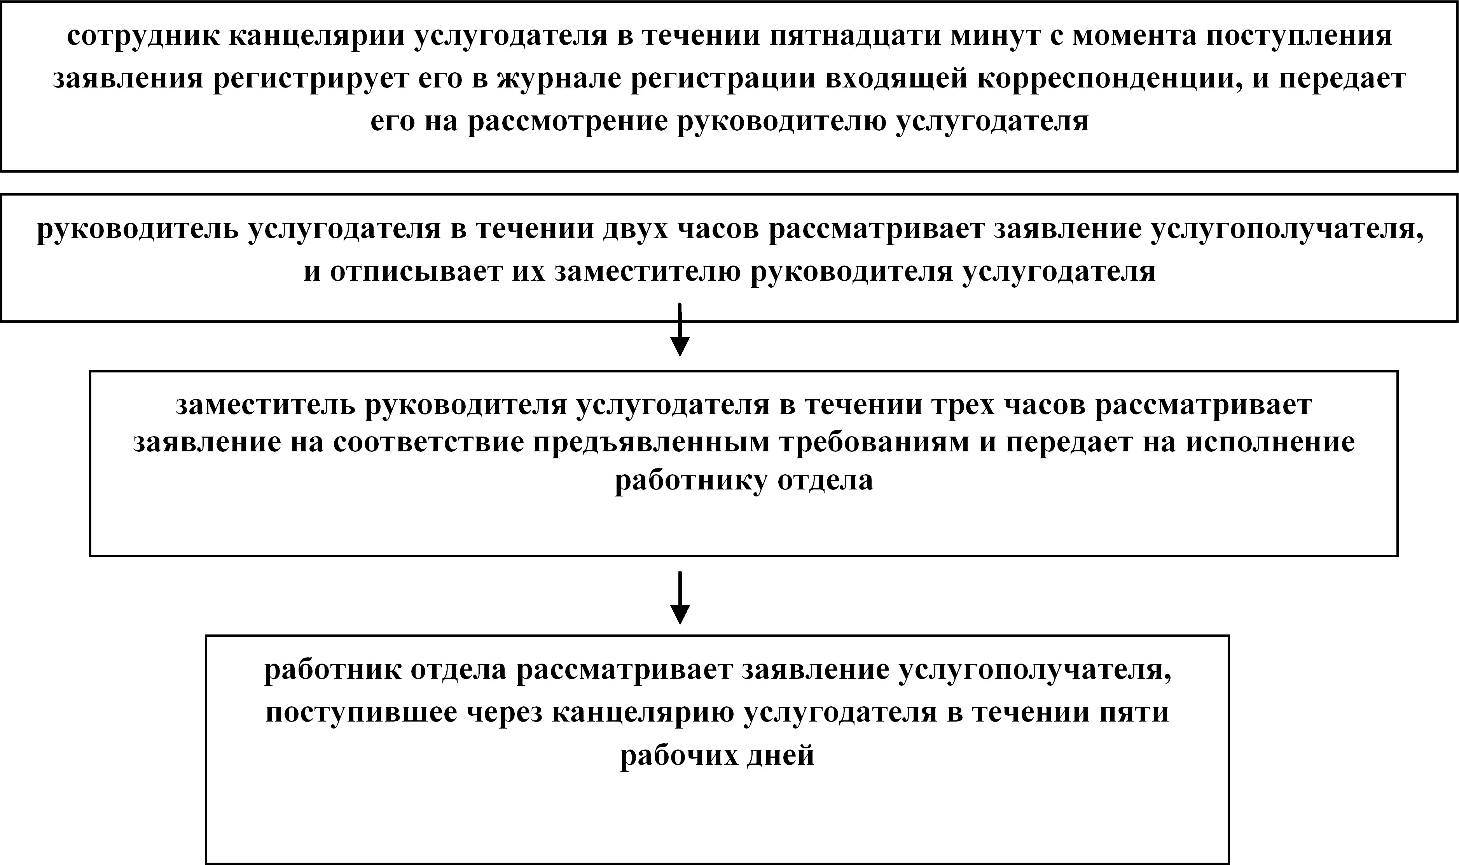

|  |  |
| --- | --- |
|  | Приложение 2 к регламенту государственной услуги "Регистрация сервитутов на участки недр, предоставленных для проведения разведки и добычи общераспространенных полезных ископаемых, строительства и (или) подземных сооружений, не связанных с разведкой или добычей, в случаях, предусмотренных Законом Республики Казахстан "О недрах и недропользовании" |

**Справочник бизнес-процессов оказания государственной услуги "Регистрация сервитутов на участки недр, предоставленных для проведения разведки и добычи общераспространенных полезных ископаемых, строительства и (или) подземных сооружений, не связанных с разведкой или добычей, в случаях, предусмотренных Законом Республики Казахстан "О недрах и недропользовании"**

      Сноска. Регламент дополнен приложением 2 в соответствии постановлением акимата Жамбылской области от 26.12.2014 № 349 (вводится в действие по истечении 10 календарных дней после дня его первого официального опубликования).

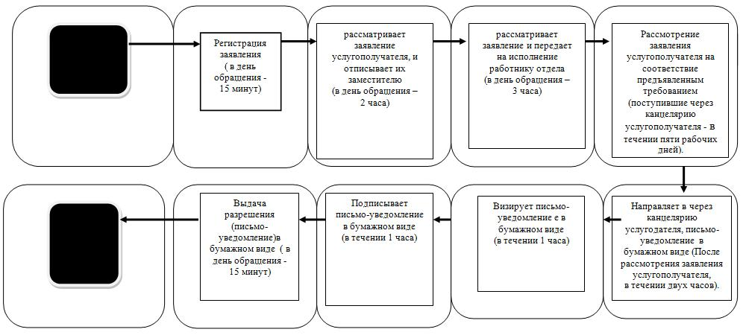

|  |  |
| --- | --- |
|  | Утвержден постановлением акимата Жамбылской области от "14" апреля 2014 года № 118 |

**Регламент государственной услуги "Регистрация контрактов на предоставление права недропользования, на строительство и/или эксплуатацию подземных сооружений, не связанных с разведкой или добычей"**  
**1. Общие положения**

      1. Государственная услуга "Регистрация контрактов на предоставление права недропользования, на строительство и/или эксплуатацию подземных сооружений, не связанных с разведкой или добычей" (далее – государственная услуга) оказывается коммунальным государственным учреждением "Управление природных ресурсов и регулирования природопользования акимата Жамбылской области" (далее – услугодатель) в соответствии со стандартом государственной услуги "Регистрация контрактов на предоставление права недропользования, на строительство и/или эксплуатацию подземных сооружений, не связанных с разведкой или добычей", утвержденного постановлением Правительства Республики Казахстан от 26 февраля 2014 года № 153 (далее – стандарт).  
      Прием заявлений и выдача результатов оказания государственной услуги осуществляется через канцелярию услугодателя.  
      2. Форма оказания государственной услуги: бумажная.  
      3. Результат государственной услуги – акт государственной регистрации контракта на предоставление права недропользования в Республике Казахстан на строительство и (или) эксплуатацию подземных сооружений, не связанных с разведкой или добычей, по форме, согласно приложению 1 к стандарту.  
      Форма предоставления результата оказания государственной услуги: бумажная.

**2. Описание порядка действий структурных подразделений (работников) услугодателя в процессе оказания государственной услуги**

      4. Основанием для начала процедуры (действия) по оказанию государственной услуги является получение услугодателем документов услугополучателя, необходимых для оказания государственной услуги (далее – заявление).  
      5. Процедуры (действия) процесса оказания государственной услуги:  
      1) сотрудник канцелярии услугодателя в течении пятнадцати минут с момента поступления заявления регистрирует его в журнале регистрации входящей корреспонденции, и передает его на рассмотрение руководителю услугодателя;  
      2) руководитель услугодателя в течении двух часов рассматривает заявление услугополучателя, и отписывает их заместителю руководителя услугодателя;  
      3) заместитель руководителя услугодателя в течении трех часов рассматривает заявление на соответствие предъявленным требованиям и передает на исполнение работнику отдела;  
      4) работник отдела рассматривает заявление услугополучателя, поступившее через канцелярию услугодателя в течении пяти рабочих дней.  
      6. Результат процедуры (действия) по оказанию государственной услуги, который служит основанием для начала выполнения следующей процедуры (действия):  
      1) регистрация заявления и иных документов услугополучателя, необходимых для оказания государственной услуги в канцелярию услугодателя и передача их руководителю услугодателя;  
      2) резолюция руководителя услугодателя;  
      3) резолюция заместителя руководителя услугодателя;  
      4) оформление результата государственной услуги и передача их для подписания руководителю услугодателя;  
      5) передача результата государственной услуги в канцелярию услугодателя для выдачи услугополучателю.

**3. Описание порядка взаимодействия структурных подразделений (работников) услугодателя в процессе оказания государственной услуги**

      7. Перечень структурных подразделений (работников) услугодателя, которые участвуют в процессе оказания государственной услуги:  
      1) сотрудник канцелярии услугодателя;  
      2) руководитель услугодателя;  
      3) заместитель руководителя услугодателя;  
      4) сотрудник отдела услугодателя.  
      8. Описание последовательности процедур (действий) между структурными подразделениями услугодателя:  
      1) сотрудник канцелярии услугодателя в течении пятнадцати минут с момента поступления заявления регистрирует его в журнале регистрации входящей корреспонденции, и передает его на рассмотрение руководителю услугодателя;  
      2) руководитель услугодателя в течении двух часов рассматривает заявление услугополучателя, и отписывает их заместителю руководителя услугодателя;  
      3) заместитель руководителя услугодателя в течении трех часов рассматривает заявление и иные документы услугополучателя, необходимые для оказания государственной услуги, и отписывает работнику отдела;  
      4) работник отдела услугодателя рассматривает заявление услугополучателя, поступившее через канцелярию услугодателя - в течении пяти рабочих дней.  
      Описание последовательности процедур (действий) сопровождается блок-схемой согласно приложению к настоящему Регламенту.

**4. Заключительные положения**

      9. Подробное описание последовательности процедур (действий), взаимодействий структурных подразделений (работников) услугодателя в процессе оказания государственной услуги отражается в справочнике бизнес-процессов оказания государственной услуги согласно приложению 2 к настоящему регламенту.  
      Сноска. Пункт 9 - в редакции постановления акимата Жамбылской области от 26.12.2014 № 349 (вводится в действие по истечении 10 календарных дней после дня его первого официального опубликования).

|  |  |
| --- | --- |
|  | Приложение к регламенту государственной услуги "Регистрация контрактов на предоставление права недропользования, на строительство и/или эксплуатацию подземных сооружений, не связанных с разведкой или добычей" |

**Блок-схема описания последовательности процедур (действий) между структурными подразделениями (работниками) с указанием длительности каждой процедуры (действия)**

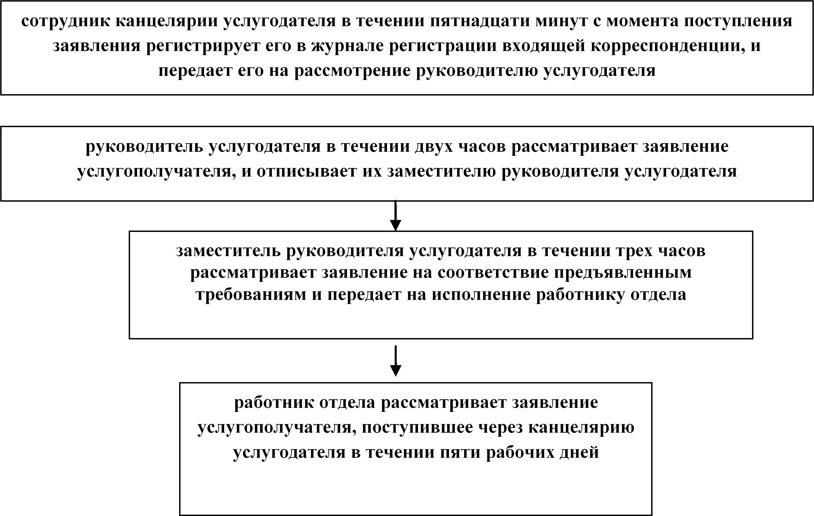

|  |  |
| --- | --- |
|  | Приложение 2 к регламенту государственной услуги "Регистрация контрактов на строительство и (или) эксплуатацию подземных сооружений, не связанных с разведкой или добычей" |

**Справочник бизнес-процессов оказания государственной услуги "Регистрация контрактов на предоставление права недропользования, на строительство и/или эксплуатацию подземных сооружений, не связанных с разведкой или добычей"**

      Сноска. Регламент дополнен приложением 2 в соответствии постановлением акимата Жамбылской области от 26.12.2014 № 349 (вводится в действие по истечении 10 календарных дней после дня его первого официального опубликования).

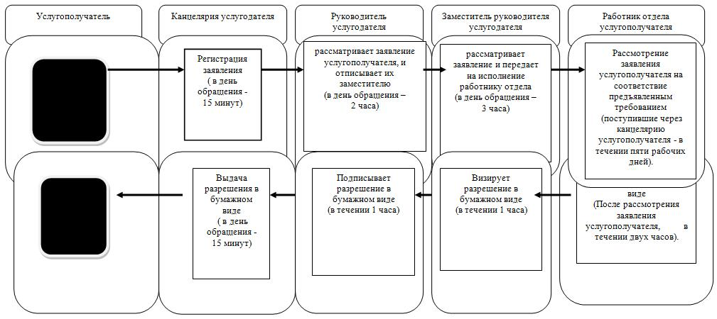

**Условные обозначения:**

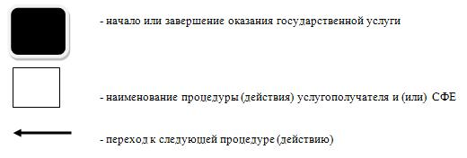

|  |  |
| --- | --- |
|  | Утвержден постановлением акимата Жамбылской области от "14" апреля 2014 года № 118 |

**Регламент государственной услуги "Регистрация договора залога права недропользования на разведку, добычу общераспространенных полезных ископаемых"**  
**1. Общие положения**

      1. Государственная услуга "Регистрация договора залога права недропользования на разведку, добычу общераспространенных полезных ископаемых" (далее – государственная услуга) оказывается коммунальным государственным учреждением "Управление природных ресурсов и регулирования природопользования акимата Жамбылской области" (далее – услугодатель) в соответствии со стандартом государственной услуги "Регистрация договора залога права недропользования на разведку, добычу общераспространенных полезных ископаемых", утвержденного постановлением Правительства Республики Казахстан от 26 февраля 2014 года № 154 (далее – стандарт).  
      Прием заявлений и выдача результатов оказания государственной услуги осуществляются через:  
      1) канцелярию услугодателя;  
      2) Республиканское государственное предприятие на праве хозяйственного ведения Центр обслуживания населения Комитета связи, информатизации и информации Министерства по инвестициям и развитию Республики Казахстан;  
      Сноска. Пункт 1 с изменениями, внесенными постановлением акимата Жамбылской области от 26.12.2014 № 349 (вводится в действие по истечении 10 календарных дней после дня его первого официального опубликования).  
      2. Форма оказания государственной услуги: бумажная.  
      3. Результат оказания государственной услуги – свидетельство о регистрации договора залога права недропользования, по форме, согласно приложению 1 к стандарту.  
      Форма предоставления результата оказания государственной услуги: бумажная.

**2. Описание порядка действий структурных подразделений (работников) услугодателя в процессе оказания государственной услуги**

      4. Основанием для начала процедуры (действия) по оказанию государственной услуги является получение услугодателем документов услугополучателя, необходимых для оказания государственной услуги (далее – заявление).  
      5. Содержание каждой процедуры (действия), входящей в состав процесса оказания государственной услуги, длительность его выполнения:  
      1) сотрудник канцелярии услугодателя в течении пятнадцати минут с момента поступления заявления регистрирует его в журнале регистрации входящей корреспонденции, и передает его на рассмотрение руководителю услугодателя;  
      2) руководитель услугодателя в течении двух часов рассматривает заявление услугополучателя, и отписывает их заместителю руководителя услугодателя;  
      3) заместитель руководителя услугодателя в течении трех часов рассматривает заявление на соответствие предъявленным требованиям и передает на исполнение работнику отдела;  
      4) работник отдела рассматривает заявление услугополучателя, поступившее через канцелярию услугодателя - в течении пяти рабочих дней, через Центра обслуживания населения - в течении пяти рабочих дней.  
      6. Результат процедуры (действия) по оказанию государственной услуги, который служит основанием для начала выполнения следующей процедуры (действия):  
      1) регистрация заявления и иных документов услугополучателя, необходимых для оказания государственной услуги в канцелярию услугодателя и передача их руководителю услугодателя;  
      2) резолюция руководителя услугодателя;  
      3) резолюция заместителя руководителя услугодателя;  
      4) оформление результата государственной услуги и передача их для подписания руководителю услугодателя;  
      5) передача результата государственной услуги в канцелярию услугополучателя, в информационную систему Центра обслуживания населения.

**3. Описание порядка взаимодействия структурных подразделений (сотрудников) услугодателя, в процессе оказания государственной услуги**

      7. Перечень структурных подразделений (работников) услугодателя, которые участвуют в процессе оказания государственной услуги:  
      1) сотрудник канцелярии услугодателя;  
      2) руководитель услугодателя;  
      3) заместитель руководителя услугодателя;  
      4) сотрудник отдела услугодателя.  
      8. Описание последовательности процедур (действий) между структурными подразделениями услугодателя:  
      1) сотрудник канцелярии услугодателя в течении пятнадцати минут с момента поступления заявления регистрирует его в журнале регистрации входящей корреспонденции, и передает его на рассмотрение руководителю услугодателя;  
      2) руководитель услугодателя в течении двух часов рассматривает заявление услугополучателя, и отписывает их заместителю руководителя услугодателя;  
      3) заместитель руководителя услугодателя в течении трех часов рассматривает заявление и иные документы услугополучателя, необходимые для оказания государственной услуги, и отписывает работнику отдела;  
      4) работник отдела услугодателя рассматривает заявление услугополучателя, поступившее через канцелярию услугодателя - в течении пяти рабочих дней, через Центра обслуживания населения - в течении пяти рабочих дней.  
      Описание последовательности процедур (действий) сопровождается блок-схемой согласно приложению 1 к настоящему Регламенту.

**4. Описание порядка взаимодействия с Центром обслуживания населения, а также порядка использования информационных систем в процессе оказания государственной услуги**

      9. Описание порядка обращения в Центр обслуживания населения, длительность обработки запроса услугополучателя:  
      работник Центра обслуживания населения в течении 15 минут производит регистрацию заявления и иных документов услугополучателя, необходимые для оказания государственной услуги, и направляет услугодателю в форме электронных копий документов посредством информационной системы, удостоверенных электронной цифровой подписью работника Центра обслуживания населения.  
      Максимальное допустимое время ожидания для сдачи пакета документов в Центре обслуживания населения – 15 минут.  
      Максимальное допустимое время обслуживания услугополучателя в ЦОН – 15 минут.  
      Перечень документов, необходимых для оказания государственной услуги указан в пункте 9 стандарта.  
      Описание действий работников центра обслуживания населения при регистрации и обработке запроса услугополучателя в интегрированной информационной системе центров обслуживания населения:  
      1) услугополучатель государственной услуги подает необходимые документы и заявление оператору Центра обслуживания населения согласно приложению к Стандарту, которое осуществляется в операционном зале посредством "безбарьерного" обслуживания путем электронной очереди;  
      2) процесс 1 – ввод оператора Центра обслуживания населения в Автоматизированное рабочее место Интегрированной информационной системы Центр обслуживания населения логина и пароля (процесс авторизации) для оказания услуги;  
      3) процесс 2 – выбор оператором Центра обслуживания населения, вывод на экран формы запроса для оказания услуги и ввод оператором Центра обслуживания населения данных услугополучателя, а также данных по доверенности представителя услугополучателя (при нотариально удостоверенной доверенности, при ином удостоверении доверенности-данные доверенности не заполняются);  
      4) процесс 3 – направление запроса через шлюз электронного правительства в государственную база данных физических лиц/ государственную базу данных юридических лиц о данных услугополучателя, а также в Единую нотариальную информационную систему – о данных доверенности представителя услугополучателя;  
      5) условие 1 – проверка наличия данных услугополучателя в государственной базе данных физических лиц/государственной базе данных юридических лиц, данных доверенности в Единой нотариальной информационной системе;  
      6) процесс 4 – формирование сообщения о невозможности получения данных в связи с отсутствием данных услугополучателя в государственной базе данных физических лиц/государственной базе данных юридических лиц, данных доверенности в Единой нотариальной информационной системе;  
      7) процесс 5 - направление электронного документа (запроса услугополучателя) удостоверенного (подписанного) электронной цифровой подписью оператора Центра обслуживания населения через шлюз электронного правительства в автоматизированном рабочем месте регионального шлюза электронного правительства.  
      8) процесс 6 - получение услугополучателем результата оказания государственной услуги (выдача справки или мотивированный отказ), сформированный в Автоматизированном рабочем месте Интегрированной информационной системы Центра обслуживания населения.  
      Функциональные взаимодействия информационных систем, задействованных при оказании государственной услуги через Центры обслуживания населения приведены диаграммой согласно приложению 2 к настоящему Регламенту.  
      10. Описание процесса получения результата оказания государственной услуги через Центр обслуживания населения, его длительность:  
      В Центре обслуживания населения выдача готового результата государственной услуги осуществляется его работником на основании расписки, при предъявлении документа, удостоверяющего личность и (или) документа, удостоверяющего полномочия доверенного лица (для идентификации личности услугополучателя или доверенного лица).

**5. Заключительные положения**

      11. Подробное описание последовательности процедур (действий), взаимодействий структурных подразделений (работников) услугодателя в процессе оказания государственной услуги, а также описание порядка взаимодействия с центром обслуживания населения в процессе оказания государственной услуги отражается в справочнике бизнес-процессов оказания государственной услуги согласно приложению 2 к настоящему регламенту.  
      Сноска. Пункт 11 - в редакции постановления акимата Жамбылской области от 26.12.2014 № 349 (вводится в действие по истечении 10 календарных дней после дня его первого официального опубликования).

|  |  |
| --- | --- |
|  | Приложение 1 к регламенту государственной услуги "Регистрация договора залога права недропользования на разведку, добычу общераспространенных полезных ископаемых" |

**Блок-схема описания последовательности процедур (действий) между структурными подразделениями (работниками) с указанием длительности каждой процедуры (действия)**

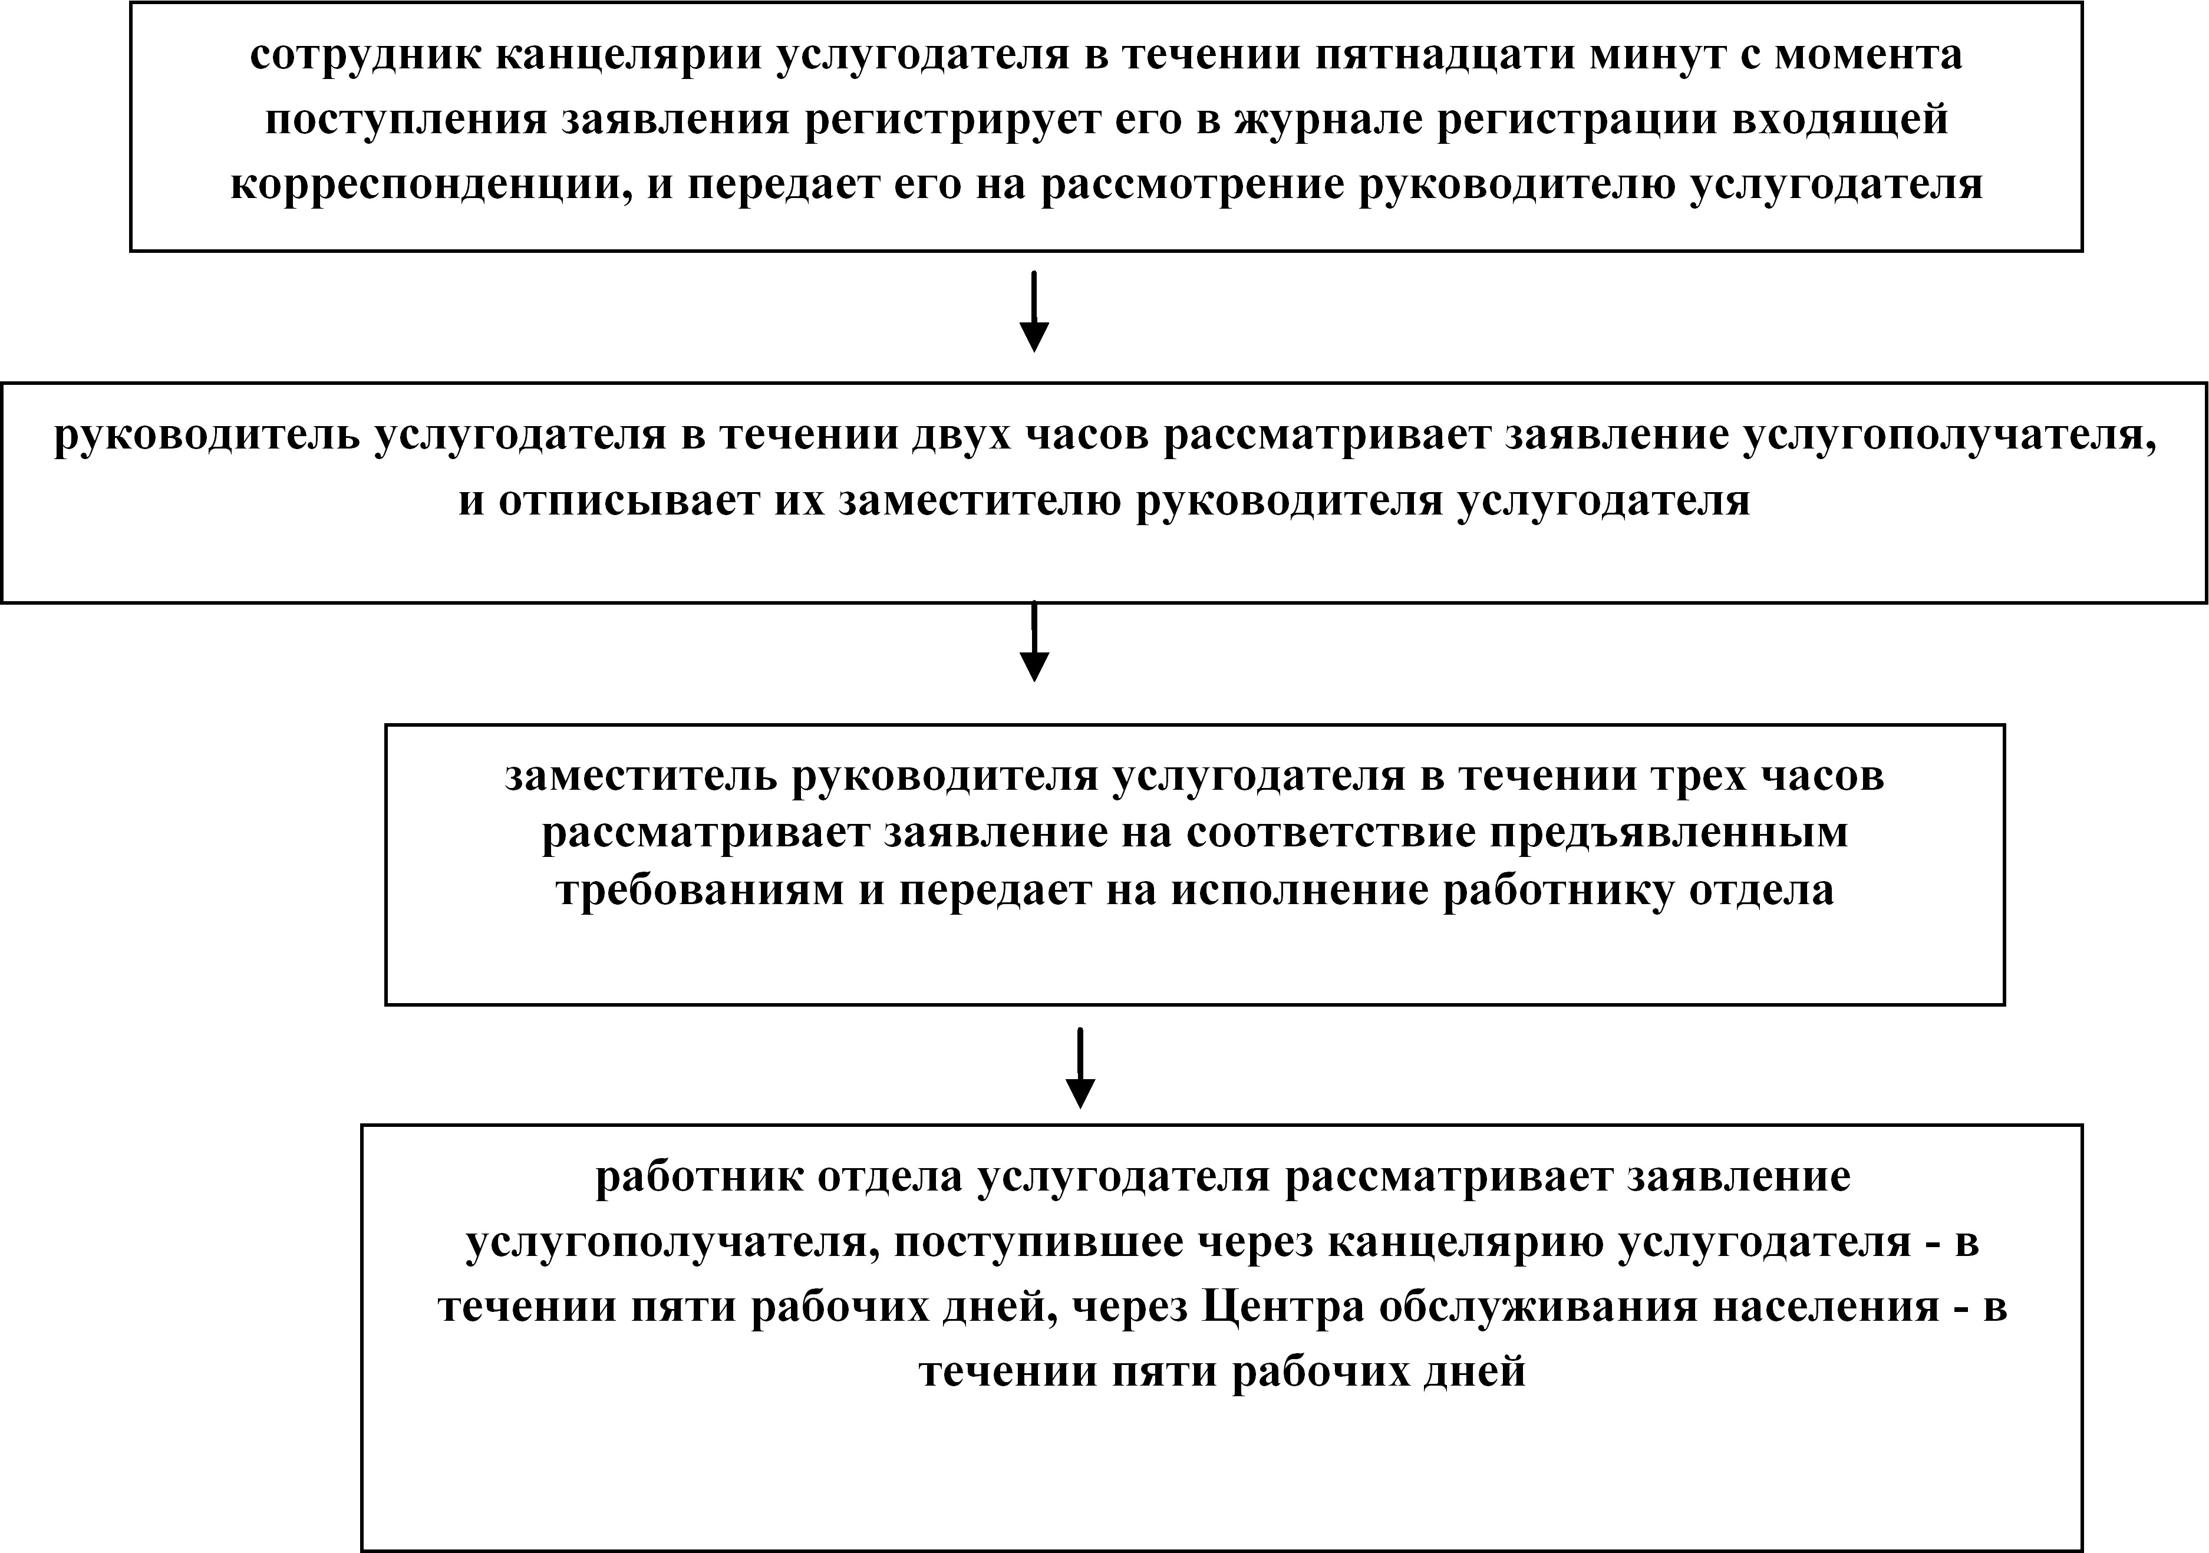

|  |  |
| --- | --- |
|  | Приложение 2 к регламенту государственной услуги "Регистрация договора залога права недропользования на разведку, добычу общераспространенных полезных ископаемых" |

**Диаграмма функционального взаимодействия информационных систем, задействованных в оказании государственной услуги через центр обслуживания населения, в графической форме**

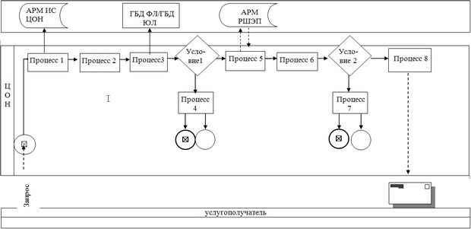

|  |  |
| --- | --- |
|  | Приложение 3 к регламенту государственной услуги "Регистрация договора залога права недропользования на разведку, добычу общераспространенных полезных ископаемых" |

**Справочник бизнес-процессов оказания государственной услуги "Регистрация договора залога права недропользования на разведку, добычу общераспространенных полезных ископаемых"**

      Сноска. Регламент дополнен приложением 2 в соответствии постановлением акимата Жамбылской области от 26.12.2014 № 349 (вводится в действие по истечении 10 календарных дней после дня его первого официального опубликования).

**А. При оказании государственной услуги через канцелярию услугодателя**

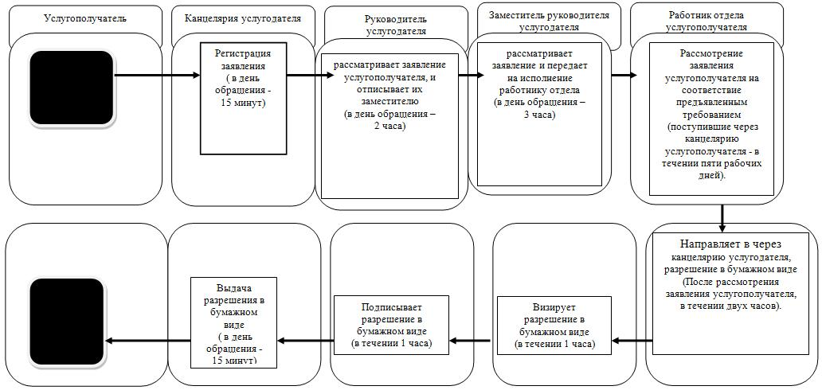

**Б. При оказании государственной услуги через ЦОН**

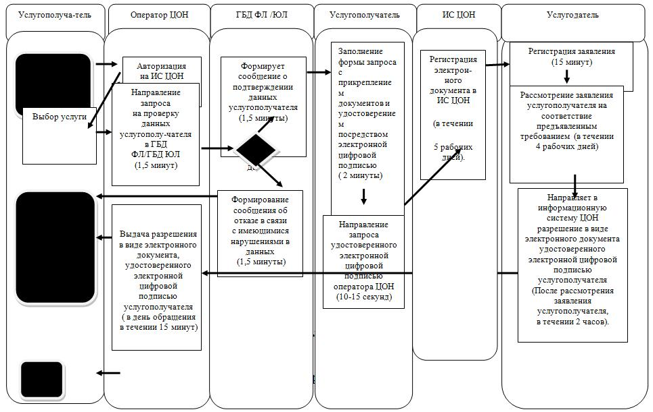

**Условные обозначения:**

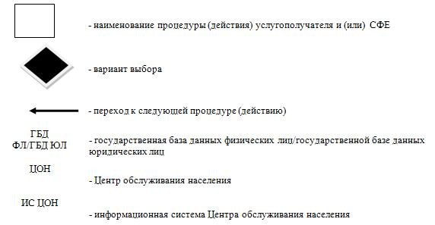

© 2012. РГП на ПХВ «Институт законодательства и правовой информации Республики Казахстан» Министерства юстиции Республики Казахстан